ПРОЕКТ ДОКЛАДА

Добрый день, уважаемые коллеги!

Представляем Вашему вниманию отчет ГУП «ТЭК СПб» об итогах производственно-хозяйственной деятельности за 1 полугодие 2018 года.
На первом слайде представлена краткая характеристика ГУП «ТЭК СПб».
На карте представлены районы, в которых ГУП «ТЭК СПб» осуществляет реализацию тепловой энергии. Имущество предприятия является государственной собственностью Санкт-Петербурга. ГУП «ТЭК СПб» эксплуатирует 278 котельных с установленной мощностью 9 107 Гкал/час, 220 ЦТП и 4 741 км тепловых сетей в однотрубном исчислении, в т.ч. 124 км бесхозяйных сетей.
Целью деятельности ГУП «ТЭК СПб» является качественное и бесперебойное теплоснабжение потребителей Санкт-Петербурга и Лен.области.
ГУП "ТЭК СПб" является одним из крупнейших предприятий в сфере теплоснабжения Санкт-Петербурга. Доля ГУП "ТЭК СПб" в общем объеме реализации тепловой энергии города составляет порядка 47% .
Объем реализации тепловой энергии за 1 полугодие 2018 год составил 11 670 тыс. Гкал. Доход от реализации тепловой энергии за 1 полугодие составил 25 млрд. руб.
Слайд 2.
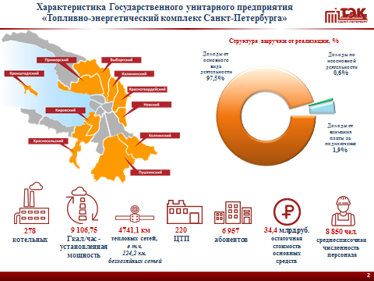

Доля основной деятельности занимает порядка 98% от всей выручки предприятия.
Также предприятие осуществляет деятельность по подключению к сетям ГУП «ТЭК СПб» и прочую деятельность. В 1 полугодии их удельный вес составил порядка 2%.
Остаточная стоимость основных средств на конец 1 полугодия составляет
34,4 млрд. руб. Как мы упоминали ранее последняя переоценка основных средств предприятия проводилась 18 лет назад.
Предприятие продолжает осуществлять эксплуатацию имущества и теплоснабжение потребителей Пушкинского и Колпинского районов в связи с процедурой банкротства в отношении СПб ГУП «Пушкинский ТЭК», а также выполняет реконструкцию объектов теплоснабжения данных районов.
Среднесписочная численность сотрудников за 1 полугодие составила 8 850 чел.

ГУП «ТЭК СПб» осуществляет свою деятельность на основании согласованного Комитетом по энергетике плана финансово-хозяйственной деятельности. На этом слайде представлены основные показатели отчетности предприятия за 1 полугодие 2018 года в сопоставлении с планом и аналогичными показателями за 1 полугодие прошлого года. Пунктиром выделены фактические показатели.
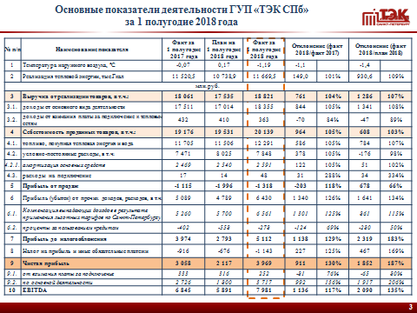

Для наглядности на следующем слайде мы отобразили ряд основных показателей деятельности ГУП «ТЭК СПб», графически приведя динамику за трехлетний период, показатели за 5 лет всегда есть на дополнительных слайдах, поэтому, если будет интерес в такой ретроспективе, можно будет ее посмотреть.
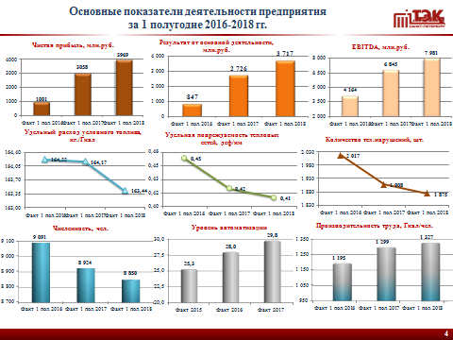
ГУП «ТЭК СПб» направляет в органы Федеральной службы государственной статистики отчёты по различным направлениям деятельности.

На слайде в верхнем ряду представлены результатирующие показатели - это чистая прибыль, результат по основной деятельности и EBITDA.
ГУП «ТЭК СПб» завершило 1 полугодие 2018 года с прибылью в 3 970 млн. руб. Так как деятельность ГУП «ТЭК СПб» носит сезонный характер, то обычно, по результатам 1 полугодия предприятие формирует прибыль. Однако, хочется отметить, что относительно аналогичного периода прошлых лет и по сравнению с плановым показателем ГУП «ТЭК СПб» показало лучший результат.
EBITDA за 1 полугодие 2018 года составила 7 981 млн. руб. Этот показатель также показывает значительное улучшение по сравнению с предыдущими годами: на 1 136 млн. руб. лучше показателя за 1 полугодие 2017 года и на 3 727 млн. руб. лучше показателя 2016 года.
В среднем ряду представлены основные производственные показатели.
В нижнем ряду представлены показатели численности, уровня автоматизации производства и производительности труда.
За счет роста автоматизации производства, снижения численности и роста объема реализации тепловой энергии, производительность труда показывает значительный рост в 1 полугодии 2018 года по сравнению с аналогичным показателем прошлых лет. Производствельность за 1 полугодие составила 1 327 Гкал/чел.
Напомним, что мероприятия по автоматизации осуществляются в рамках плана по стратегическому развитию предприятия до 2030 года, для реализации которого действует рабочая группа под председательством вице губернатора И.Н.Албина с участием профильных комитетов.

Что касается достигнутых результатов по прибыли, на улучшение показателей за 1 полугодие повлиял рост объема реализации в силу температурных факторов, а также реализация программы сокращения постоянных расходов и программ энергосбережения и энергоэффективности. Подробные данные об их выполнении представлены в составе отчета в КЭиИО.
На следующих слайдах представлены показатели численности и заработной платы.
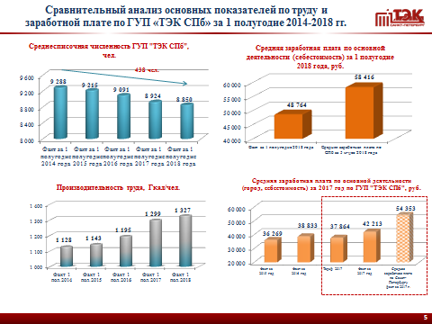
За последние 5 лет, если смотреть данные по полугодиям предприятию удалось снизить численность персонала на 438 человек, что наряду с ростом объема реализации и уровнем автоматизации производства позволило увеличить производительность труда.
Что касается уровня заработной платы, то он по-прежнему значительно отстает от среднегородского и среднеотраслевого уровня. Объем ФОТ в составе тарифа не позволяет увеличить размер средней заработной платы сотрудников.
На следующем слайде наглядно представлено отставание средней заработной платы ГУП «ТЭК СПб» от среднегородского уровня.
Красной линией на графике отражен уровень среднегородской заработной платы, синей, фактическая заработная плата ГУП «ТЭК СПб», а зеленой – то, что принимается в тариф предприятия.

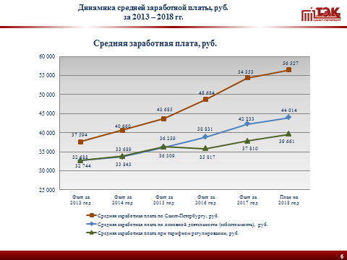

ГУП «ТЭК СПб» в текущих условиях отстает от среднегородской заработной платы и еще более отстаёт от среднеотраслевых показателей по уровню зарплат. И как Вы видите из этого слайда разрыв между среднегородской заработной платой и оплатой труда в ГУП «ТЭК СПб» с каждым годом увеличивается. Соседние ресурсоснабжающие организации предлагают более привлекательные условия оплаты труда. Так, например, при практически сопоставимой производительности труда, средняя заработная плата Петербургтеплоэнерго за 2017 год оставляет порядка 70 000 руб., при том, что в ГУП «ТЭК СПб» 45000 руб.
Изменится ли ситуация на следующий долгосрочный период будет зависеть от тарифных решений, которые будут приняты. Вопрос низкого уровня заработной платы вызвал социальную напряженность в коллективе и стоял достаточно остро, вопрос требует решения. При поддержке межрегионального профсоюза и обращения Н.А. Леонтьевой в адрес губернатора г. Санкт-Петербург Г.С. Полтавченко, согласно его поручению, ИОГВ приступили к рассмотрению данного вопроса и возможно на следующий долгосрочный период 2019-2023гг. удастся обеспечить сотрудникам ГУП «ТЭК СПб» достойный уровень заработной платы, такой, например как в соседних организациях, оказывающих аналогичные услуги.
Принимая во внимание расходы, согласованные КЭиИО в плане ФХД на 2018 год с учетом их индексации на ИПЦ на 2019 год и мероприятий по сокращению расходов, а также необходимость увеличения ФОТ, предприятием сформирован план ФХД на 2019-2023гг. с учетом реально прогнозируемого Комитетом по тарифам роста тарифа на 6%. При таком уровне роста тарифа, итоги финансово-хозяйственной деятельности предприятия на 2019-2023гг. прогнозируется с отрицательным результатом.
Помимо этого, результат процедуры банкротства СПб ГУП «Пушкинский ТЭК» в случае несостоявшихся торгов усугубит убытки предприятия еще почти на 4 млрд. руб.

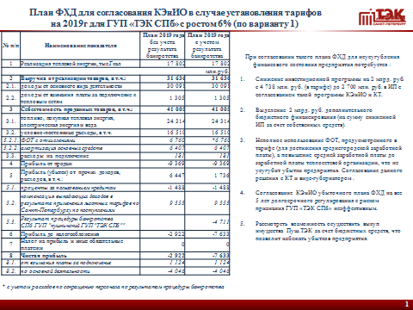
На данном слайде приведены прогнозируемые результаты, справа от таблицы кратко меры, которые ГУП «ТЭК СПб» предлагает предпринять, чтобы снивелировать ряд негативных последствий.
Нам важна поддержка КЭиИО, как нашего курирующего комитета в решении вопроса планирования предстоящего периода и выполнения заданных показателей.

На следующем слайде приведены основные кадровые показатели.
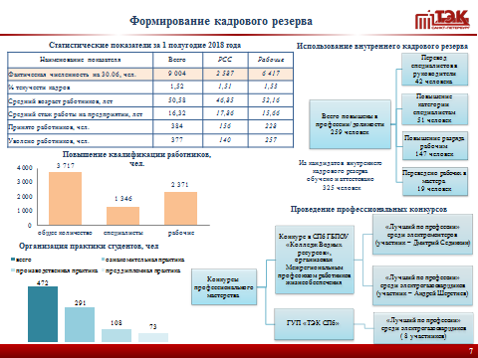

В 1 полугодии 2018 года проводилась работа по формированию внутреннего кадрового резерва. В соответствии с требованиями нормативных документов повысили квалификацию 3717 работников предприятия. 259 сотрудников переведены на более высокие должности.
В рамках сотрудничества с высшими и средними профессиональными образовательными учреждениями Санкт-Петербурга в 1 полугодии 2018 года прошли практику 472 студента в структурных подразделениях ГУП «ТЭК СПб». Заключены договоры о сотрудничестве и проведении практики обучающихся с ФГБОУ ВО «Санкт-Петербургский государственный университет».
Сотрудники предприятия приняли участие в конкурсе «Лучший по профессии» среди электромонтеров и электрогазосварщиков, организатором которого был Межрегиональный профсоюз работников жизнеобеспечения.

Переходя к показателям финансового состояния предприятия, отмечу, что в силу накопленных факторов, предприятие находится в непростом финансовом положении, но за последние 3 года удалось его улучшить, в т.ч. благодаря работе с дебиторской задолженностью и подходу в работе по исполнению обязательств перед подрядчиками. Финансовое состояние в настоящее время устойчиво и за последние три года финансовые показатели отражают положительную динамику в достижении нормативных показателей.
На следующем слайде отражен на диаграммах общий объем дебиторской задолженности, дебиторской задолженности за тепловую энергию, а также кредиторской и ссудной задолженности, т.е. объем заемных средств.
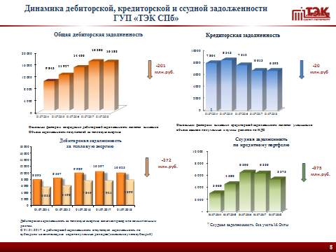
Объем дебиторской задолженности составил 16 185 млн. руб., в т.ч. за тепловую – 10 025 млн. руб., И за 1 полугодие дебиторская задолженность снизилась по сравнению с аналогичным периодом прошлого года. На снижение задолженности за последние отчетные даты значительное влияние оказывает рост уровня собираемости платежей за счет проводимой работы с абонентами. Подробный отчет о дебиторской задолженности в разрезе абонентов, мероприятиях по ее сокращению филиал «Энергосбыт» регулярно размещает на официальном сайте предприятия. Отмечу, что в состав общей дебиторской задолженности, помимо дебиторской задолженности за тепловую энергию, в основном входит задолженность, образовавшаяся в результате совместной деятельности в рамках простого товарищества с ГУП СПб «Пушкинский ТЭК», в отношении которого в настоящее время идет процедура банкротства. И результаты этой процедуры мы уже увидим частично в конце этого года и в 2019 году по результатам ее окончания.

Кредиторская задолженность, как видно из графика снизилась и составила 6 593 млн. руб.
В связи с тем, что оборачиваемость дебиторской задолженности ниже оборачиваемости кредиторской задолженности, это приводит к недостатку денежных средств в обороте и необходимости привлекать заемные средства (в частности банковские кредиты).
Однако хотелось бы обратить внимание, что сумма заемных средств за 1 полугодие составила 5 375 млн. руб., это ниже показателя 2016 и 2017 года почти на 1 млрд. руб.
Также отметим, что при значительной доле просроченной дебиторской задолженности наших абонентов за потребленную тепловую энергию, ГУП «ТЭК СПб» не имеет просроченной задолженности перед поставщиками и подрядчиками. Все платежи перед подрядчиками и конечно обязательные по налогам, заработной плате и прочие необходимые платежи, ГУП «ТЭК СПб» осуществляет своевременно. Сумма кредиторской задолженности, которую вы видите на слайде, в частности в правом верхнем углу – это текущая задолженность предприятия, сроки оплаты которой согласно условиям договоров еще не наступили.
На следующем слайде приведена эффективность работы по снижению величины дебиторской задолженности. Предприятие усилило как досудебную так и судебную работу по взысканию задолженности.
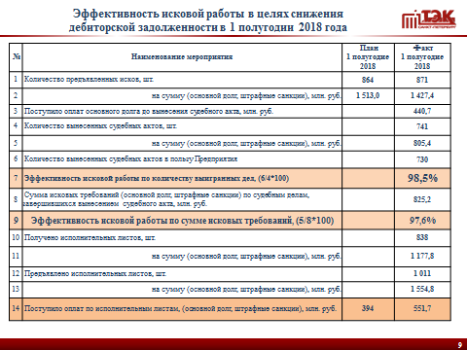
В 2018 году ГУП «ТЭК СПб» продолжает активную системную работу
по принудительному взысканию дебиторской задолженности абонентов за потребленную тепловую энергию.
Согласно Плану мероприятий по снижению дебиторской задолженности
и улучшению исковой работы в 2018 году ГУП «ТЭК СПб» необходимо предъявить 1 200 исковых заявлений о взыскании задолженности на сумму 2,4 млрд. руб.
Перевыполнив план в 1 полугодии, Предприятие предъявило в суд за первые шесть месяцев 2018 года 871 исковое заявление на общую сумму 1 427,4 млн. руб.
По результатам судебной работы в 1 полугодии 2018 года в законную силу вступило 730 судебных акта о взыскании дебиторской задолженности в пользу ГУП «ТЭК СПб» 805,4 млн. руб.
На высоком уровне остаются показатели эффективности судебного взыскания:
- 98,5 % судебных дел по искам Предприятия завершилось вынесением судебного акта в пользу ГУП «ТЭК СПб»;
- 97,6 % от общей суммы исковых требований Предприятия были удовлетворены судом.
Также хочется отметить, что благодаря активной претензионно-исковой работе увеличивается количество добровольных оплат, осуществляемых должниками в ходе рассмотрения дела судом до вынесения судебного акта, сумма которых в первом полугодии 2018 года составила 440,7 млн. руб.
В 1 полугодии 2018 года Предприятие получило 838 исполнительных документа о взыскании 1 002,9 млн. руб. задолженности, 174,9 млн. руб. штрафных санкций (на общую сумму 1 177,8 млн.руб.). В целях принудительного исполнения в службу судебных приставов, в кредитные организации и финансовые органы предъявлено 1011 исполнительных документа о взыскании 1 382,6 млн. руб. задолженности, 172,2 млн. руб. штрафных санкций (на общую сумму
1 554,8 млн.руб.), что на 23 % больше аналогичного показателя прошлого года по количеству исполнительных документов.
В результате принудительного взыскания задолженности в 1 полугодии 2018 года на расчетные счета Предприятия поступило 551,7 млн. руб. в оплату задолженности, подтвержденной судебными актами.

На следующем слайде приведена информация о кредитном портфеле
ГУП «ТЭК СПб» и ссудной задолженности. Помимо снижения объема заемных средств, о котором я упомянула, ГУП «ТЭК СПб» также значительно снизил расходы по обслуживанию кредитных ресурсов.
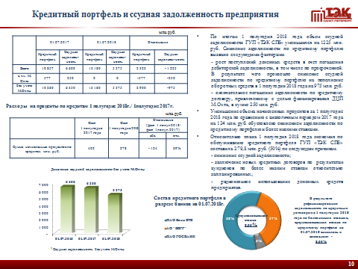
На сегодняшний день нами рефинансированы наиболее дорогие кредиты и текущая средневзвешенная ставка составляет 8,06%. Кроме того, мы постоянно проводим переговоры с банками по возможности заключения дополнительных соглашений на снижение процентной ставки по действующим кредитам.
На следующем слайде можно увидеть положительную динамику показателей ликвидности - коэффициенты текущей и срочной ликвидности.

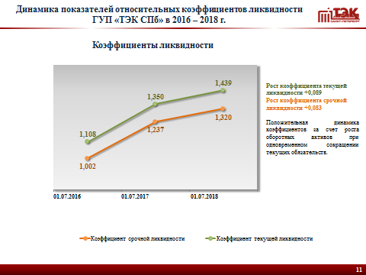

Кратко о показателях по плате за подключение. Доходы от взимания платы за подключение за 1 полугодие 2018 года составили 362,89 млн.руб.
На следующих слайдах представлена информация о заявках на подключение и заключенных договорах. В 1 полугодии 2018 года заключено 56 договоров на подключение потребителей.

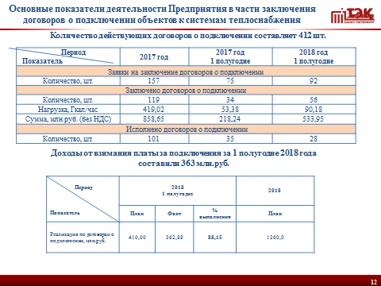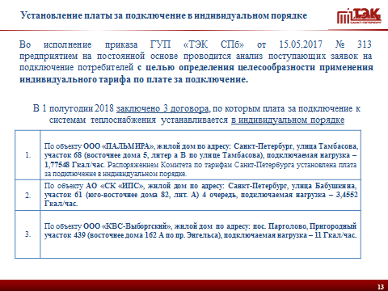

ГУП "ТЭК СПб" также проводит работу в части утверждения индивидуального размера платы за технологическое присоединение к сетям теплоснабжения.
В 1 полугодии 2018 г. заключено 3 договора, по которым плата за подключение устанавливается в индивидуальном порядке.
Предприятием предоставляются услуги по подаче заявок на заключение договоров на подключение к системе теплоснабжения через официальный сайт ГУП «ТЭК СПб» (online-подключение). Следующий слайд.
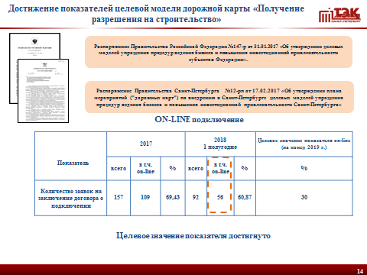
Данная Практика признана одной из лучших в России и размещена на сайте Агентства стратегических инициатив.
Доля услуг, предоставленных в электронном виде за 1 полугодие 2018 года, составила 60,87 % от общего количества услуг.
На следующем приведена информация о закупочной деятельности предприятия.
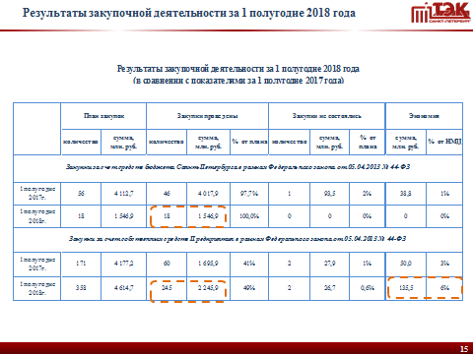
В 1 полугодии 2018 года ГУП «ТЭК СПб» было проведено 245 процедур закупок за счет собственных средств предприятия на 2 245,9 млн. руб., а также 18 закупок на 1 546,9 млн. руб. в рамках переданных Комитетом по энергетике полномочий по заключению государственных контрактов.
В результате проведения закупок была достигнута экономия средств предприятия в размере 135,5 млн. руб. (6 % от начальных (максимальных) цен закупок).
К участию в закупках активно привлекались организации – субъекты малого предпринимательства (СМП), социально ориентированные некоммерческие организации (СОНО).
Так, в 8,5 % всех проводимых предприятием за счет собственных средств закупок могли участвовать только СМП, еще в 29,5 % закупок было установлено требование к поставщику (подрядчику, исполнителю), не являющемуся СМП, СОНО, о привлечении субподрядчиков, соисполнителей СМП, СОНО.
Учитывая большие цены закупок за счет средств бюджета Санкт-Петербурга, требуемый объем закупок у СМП, СОНО достигается исключительно за счет привлечения субподрядчиков из числа СМП, СОНО.
Закупки предприятия проводились преимущественно способами электронного аукциона (57,4%) и открытого конкурса (29,1%). Доля закупок у единственного поставщика по основаниям, установленным в законе 44-ФЗ, составила 12,7%.
На следующем слайде представлена информация о результатах проведенных мероприятий по импортозамещению.
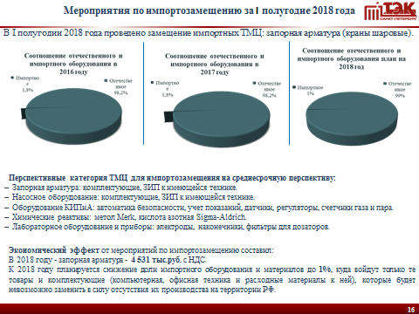
В I полугодии 2018г предприятием замещено импортное оборудование с экономическим эффектом свыше 4 531 тыс.руб. (краны шаровые NAVAL (Финляндия) LD КШЦП (Россия)
Доля отечественного оборудования, используемого при реконструкции и строительстве на объектах предприятия, в I полугодии 2018 года составляет 99%. Доля петербургских производителей в общем объеме закупаемого оборудования в I полугодии 2018 года составляет 70%.
На следующем слайде представлены результаты работы с потребителями на интернет-портале «Наш Санкт-Петербург».
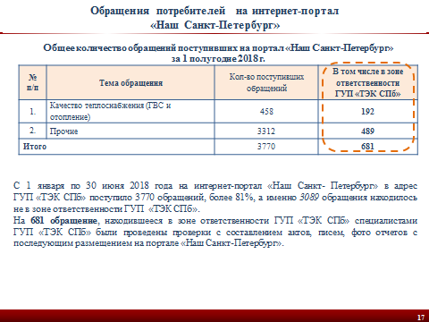

С 1 января по 30 июня 2018 года на интернет-портал
«Наш Санкт-Петербург» в адрес ГУП «ТЭК СПб» поступило 3770 обращений, более 81%, а именно 3089 обращений находилось не в зоне ответственности ГУП «ТЭК СПб».
На 681 обращение, находившееся в зоне ответственности ГУП «ТЭК СПб» специалистами ГУП «ТЭК СПб» были проведены проверки с составлением актов, писем, фото отчетов с последующим размещением на портале «Наш Санкт-Петербург».
На следующих двух слайдах представлен отчет о выполнении решений заседаний комиссии по подведению итогов деятельности ГУП "ТЭК СПб" за 2017 год и за 1 квартал 2018 года.
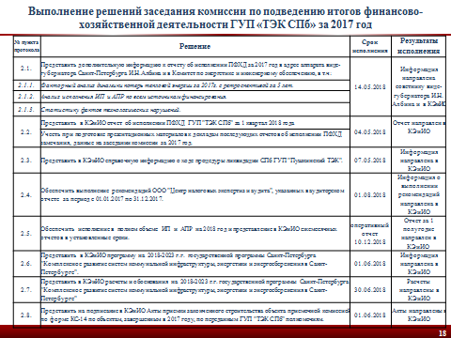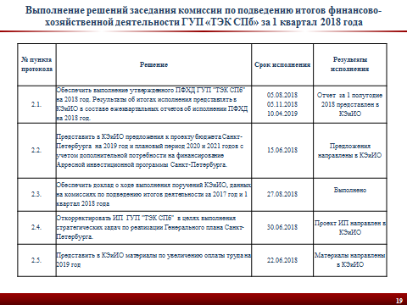

В заключение своего доклада хотела бы отметить, что ГУП «ТЭК СПб» несмотря на непростое финансовое состояние, с учетом реализации плана стратегического развития, разработанного под председательством вице-губернатора И.Н. Албина осуществляет мероприятия, направленные на выполнение производственных программ и достижение показателей экономической эффективности согласованных КЭиИО в составе плана ФХД .
Дальнейшая стабилизация состояния предприятия, в частности в следующем долгосрочном периоде регулирования на 2019-2023гг., и поддержание достигнутых результатов будет завесить от комплексных решений ИОГВ и от рациональных тарифных решений, где будет обеспечена на ряду с интересами потребителей и потребность покрытия тарифом расходов предприятия, необходимых для обеспечения технологического процесса и производственно-хозяйственной деятельности предприятия.
В свою очередь ГУП «ТЭК СПб» является государственным предприятием, крупнейшей теплоснабжающей организацией, крупным налогоплательщиком и крупным работодателем Санкт-Петербурга, осуществляющим и обеспечивающим жизненно важное функционирование города. Предприятие приложит все усилия и ресурсы в рамках тарифных и плановых решений, для обеспечения основной цели своего функционирования – надежного теплоснабжения потребителей города.

Спасибо за внимание!

